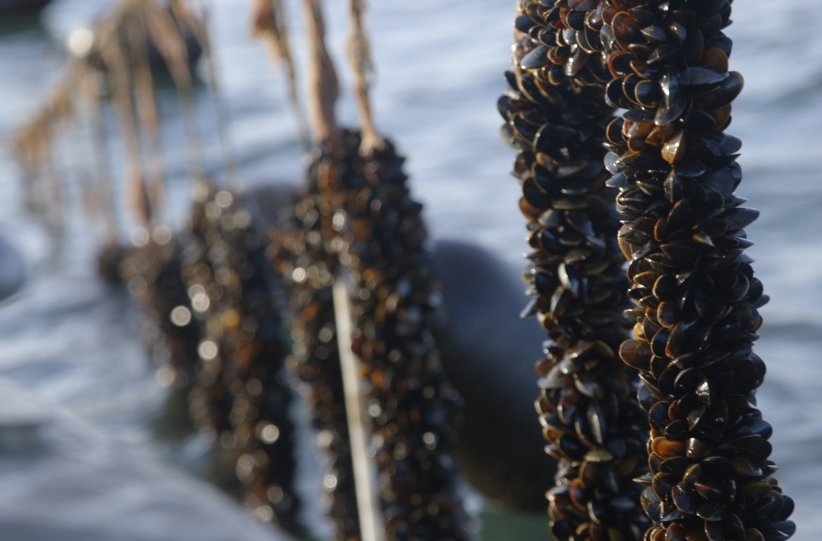

LINEMUSLINGER – I KAMPEN MOD EUTROFIERING OG SOM BÆREDYGTIG FØDEVARE

Modul 9 : Pitch og case-konkurrence
Udarbejdet af
Daniel Taylor, DTU Aqua og Mikkel Hooge Holck, NEXT - Københavns Mediegymnasium
Fag
Biologi A, B og bioteknologi A
Verdensmål

MODUL 9 : Pitch og case-konkurrence
Pitch
I dagens modul skal fondsmidlerne fra ’Grøn Udviklings- og Demonstrationsprogram’ under Fødevarestyrelse på 10 millioner DKK til etablering af muslingefarme rundt om i de indre danske farvande uddeles. Men før midlerne kan uddeles, skal der afholdes en obligatorisk høringsrunde i forbindelse med gruppernes pitches.
Alle grupper skal holde deres pitch om etableringen af netop deres muslingefarm i plenum foran resten af klassen. Herefter skal den resterende del af klassen agere høringsudvalg, der har til opgave at stille kritiske spørgsmål og udfordre projektbeskrivelsen i forhold til eventuelle manglende faktorer omhandlende muslingernes vækstvilkår, næringsstofreduktion, økonomisk bæredygtighed, konfliktzoner, transport til produktionsområder og lignende. Husk alle spørgsmål og udfordringer skal være fagligt funderede med udgangspunkt i jeres viden om emnet, som I har arbejdet med igennem dette forløb.

Modulet indledes med, at underviseren skriver alle de forskellige gruppers lokalitet for deres muslingefarm på tavlen. Herefter fordeler den enkelte gruppe lokaliteterne og researchområder mellem sig, hvorefter alle har tid til research og informationssøgning, der giver alle mulighed for at deltage aktivt i den forestående høringsproces.

Høringsproces
- Gruppen præsenterer sit pitch over deres projekt i plenum understøttet af visuelle virkemidler og videnskabelig dokumentation for deres påstande. Pitchet må ikke vare længere end fire minutter, hvorefter underviseren afbryder gruppen uafhængigt af, om pitchet er færdigt.
- Høringsgruppen/klassen har nu fire minutter til at stille kritiske og udfordrende spørgsmål til projektet med henblik på at belyse eventuelle mangler eller problemstillinger i det enkelte projekt. Husk alle spørgsmål og udfordringer skal være fagligt funderede med udgangspunkt i jeres viden om emnet, som I har arbejdet med igennem dette forløb. NB!! Høringsgruppen må ikke henvise til egne eller andres projekter under høringsrunden, men skal udelukkende fokusere på det aktuelle projekt. Underviseren afbryder høringsprocessen efter fire minutter uafhængig af, om der er flere spørgsmål.
- Herefter gentages proceduren med næste gruppe, indtil alle grupper har pitchet deres projektoplæg for høringsgruppen/klassen.

Modulet afsluttes med, at Fødevarestyrelsen/underviseren fordeler fondsmidlerne mellem grupperne på baggrund af deres skriftlige ansøgning, ansøgningsskemaet til Fiskeristyrelsen, deres pitch og deres faglige argumentation gennem hørringsprocessen.

